1 карточка идей
ИИ АССИСТЕНТ ДЛЯ ЭФФЕКТИВНОГО ИСПОЛЬЗОВАНИЯ ИНСТРУМЕНТОВ СБЕРЕЖЕНИЯ В БАНКАХ (ВКЛАДОВ, СБЕРЕГАТЕЛЬНЫХ СЧЕТОВ, АКЦИЙ, ИНВИСТИЦИЙ И ДЕПОЗИТОВ)

- В какой сфере вы хотите искать проблемы и решения и почему?
Финансовая сфера – инструменты сбережений и накоплений в Российской банковской/инвестиционной экосистеме.
На фоне геополитической нестабильности и инфляции необходимо правильно уметь пользоваться инструментами банка для управления своими средствами помимо основных функций на основе более активного и персонализированного управления.

- О каких проблемах в выбранной вами сфере вам известно? Охарактеризуйте их кратко
Со стороны России:
- Волатильная экономика и высокая инфляция делают реальные доходности депозитов непредсказуемыми; изменения ключевой ставки оказывают сильный эффект на доходность и доступность кредитов. (Ключевая ставка Банка России в период с 03.06.2025 по 10.10.2025 поменялась 3 раза) [1].
Со стороны клиентов:
- Низкая финансовая грамотность: многие не понимают, когда выгоднее фиксировать вклад, а когда держать ликвидность. Около 72,6% россиян – финансово грамотные. При этом 68% просто откладывают деньги, и только 28% занимаются долгосрочным финансовым планированием, говорится в исследовании «Сбера». [2].
- Не умеют корректно выбирать между рублёвыми/валютными инструментами, между вкладом и инвестициями (ETF/акции/ИИС).
- Есть боты/сервисы-помощники, но ими пользуется небольшая часть клиентов – из-за недоверия, сложного UX или невнятных рекомендаций.
Со стороны банков:
- Банки имеют множество продуктов (вклады, накопительные счета, инвестиционные сервисы), но недостаточно персонализируют рекомендации; маркетинговые цели мешают прозрачным советам (банки страются продать определенный продукт, а не дать самый выгодный для него вариант).
- Риски соответствия и ответственность при даче инвестиционных рекомендаций затрудняют автоматические ПИФ- и брокерские советы (14.56.1 КоАП РФ, 02.08.2019 г. № 259-ФЗ).

- Как эти известные проблемы – КЛИЕНТСКИЕ БОЛИ - решаются?
Россия:
- Монетарная политика («ключевая ставка») используется для борьбы с инфляцией; публикация прогнозов и пресс-релизов.
Клиенты:
- Пользуются банковскими калькуляторами, чтят советы менеджеров, пробуют финтех-продукты (Tinkoff Investments, «Инвестиционные боксы», автосбережения). Но эти решения часто требуют ручной настройки и не адаптируются динамически к изменению ставок/целей.
Банки:
- Развивают digital-экосистемы и «цели» в приложениях (автопополнение, рекомендации по продуктам), предлагают robo/advice внутри ограниченных рамок. Sber и Tinkoff реализуют богатые интерфейсы продуктов; VTB поддерживает депозитные/структурированные продукты. Но персонализация на уровне жизненной цели клиента и макро-адаптации остаётся недостаточной.

- Из каких источников вы получили данные о проблемах и решениях в этой сфере?
1. https://www.cbr.ru/develop/development_affor/strategy_fd/
2. https://norilsk-news.ru/society/2025/10/11/37687.html
3. Сайты и приложения Сбер, ВТБ, Т-Банк
Анкетирование знакомых:
1. Вы когда-нибудь пользовались инструментами сбережений и инвестиций?
2. Если да, то с кем вы консультировались для использования этих инструментов?
3. Когда делаете вклад вы ориентируетесь на ключевую ставку и свои доходы, расходы и цели?
4. Хотели бы персонализированного ИИ помощника в этом деле?
Больше половины опрашиваемые от 18 лет до 25 и пользователи в возрасте от 30 лет пользуются инструментами сбережений. Консультируются обычно с сотрудниками банка или же со своими близкими знакомыми. Не все ориентируются на внешние факторы при выборе сбережений. Все опрашиваемые хотели бы помощника ИИ в этом деле, который автоматизировал подбор инструмента и выдавал рекомендации.

- Почему известные вам способы решения проблем не являются «идеальными»?
- Непривязанность к цели. Калькуляторы дают ставки и сроки, но не оптимизируют портфель под конкретную цель/срок/уровень риска.
- Отсутствие макро-адаптации. Рекомендации редко автоматически пересчитываются при изменении ключевой ставки или прогнозов инфляции.
- UX и доверие. Боты есть, но многие клиенты не активируют/не доверяют им; банки боятся юридической ответственности за «рекомендации».

- Вы придумали способы решения (ТАБЛЕТКА ОТ КЛИЕНТСКОЙ БОЛИ)? Отлично! Очень кратко охарактеризуйте их.
Создать ИИ-ассистента, который объединяет: персональные данные пользователя (доход, расходы, цель, срок, риск), актуальные макро-данные (ключевая ставка, инфляция, курсы валют), каталог банковских и инвестиционных продуктов (вклады, накопсчета, брокерские счета, ETF/акции, структурные продукты). Ассистент моделирует сценарии (оптимистичный / базовый / пессимистичный), предлагает оптимальный набор инструментов (распределение по классам активов, сроки, рекомендации по валюте) и автоматически пересчитывает их при изменении внешних условий. Также – реализует понятный UX и объяснения «почему именно так», плюс опционально – автоматическую реализацию (через API банка при согласии клиента).
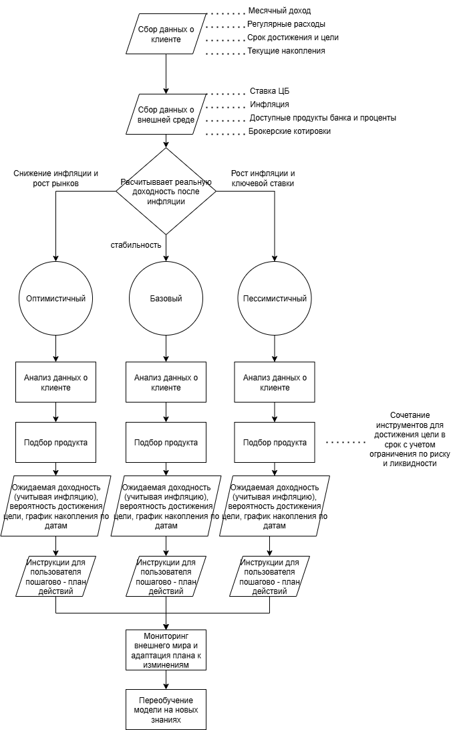

- Почему ваши идеи и предлагаемые способы решения должны сработать?
- Персонализация на основе реальных данных.
Ассистент учитывает доход, цели и риск клиента, а не предлагает «средние» продукты. Это делает советы релевантными и понятными.
- Макроэкономическая адаптация.
В отличие от существующих решений, алгоритм «чувствует» изменение ключевой ставки, инфляции и валютных рисков, корректируя план автоматически.
- Многопродуктовый подход.
Сочетание вкладов, счетов и инвестиций позволяет сбалансировать доходность, ликвидность и риск – то, чего нет в классических банковских калькуляторах.
- Непрерывное обучение.
Алгоритм накапливает данные об эффективности рекомендаций и улучшает модели. Чем дольше пользователь им пользуется, тем точнее прогноз.
- Психологический эффект доверия.
Объясняемость каждого шага (почему выбрано именно это) снижает недоверие, а прозрачность источников (ЦБ, банки) повышает лояльность.
- Польза для банков и ЦБ.
  - Банки получают инструмент удержания клиентов и роста депозитов.
  - ЦБ – повышение общей финансовой грамотности и стабильности частных сбережений.
- Практическая применимость.
Алгоритм можно внедрить как API или модуль в существующие мобильные приложения банков и платёжных систем (например, НСПК/Мир Pay).

2 карточка идей
СОРТИРОВКА ДЕНЕЖНЫХ ПЕРЕВОДОВ

- В какой сфере вы хотите искать проблемы и решения и почему?
Финансовая сфера – переводы и платежи в онлайн-банках.
Сегодня почти каждый россиянин пользуется безналичными переводами, однако при росте количества транзакций усложняется анализ и контроль личных финансов. На фоне активного развития цифровых экосистем (СБП, «Мир Pay», Сбер, ВТБ, Т-Банк, Альфа) пользователи всё чаще теряют прозрачность в потоках собственных денег – не понимают, «куда уходит» или «откуда пришло».
Задача – автоматизировать и персонализировать анализ переводов с помощью ИИ, чтобы повысить прозрачность финансов, удобство и доверие к банковским приложениям.

- О каких проблемах в выбранной вами сфере вам известно? Охарактеризуйте их кратко
Со стороны России:
- Развитие СБП и мультибанковских систем требует единой логики обработки переводов.
- Недостаточная прозрачность C2C/C2B переводов мешает статистическому анализу внутреннего денежного оборота.
Со стороны клиентов:
- Сложно найти нужный перевод в длинной истории (особенно при переводах десяткам контактов).
- Отсутствует гибкая сортировка по категориям – «личные», «рабочие», «подписки», «дети», «такси» и т.д.
- При использовании нескольких банков сложно видеть общую картину расходов/поступлений.
- Потеря вовлеченности – клиенты не анализируют историю переводов, а значит, не используют дополнительные сервисы банка (аналитика, рекомендации).
Со стороны банков:
- Банки не имеют унифицированной классификации переводов, что снижает ценность аналитики.
- Отсутствует персонализированная визуализация денежного потока, т.е. низкий UX и удержание пользователей.
- Потеря кросс-продаж: клиент не понимает, где теряет деньги, т.е. не покупает доп. продукты (автосбережения, кешбэк, инвестиции).

- Как эти известные проблемы – КЛИЕНТСКИЕ БОЛИ - решаются?
- Сбер, ВТБ, Т-Банк реализуют фильтры по дате, сумме, типу операции.
Но они не анализируют цель перевода и не формируют персональные категории.
- Некоторые зарубежные банки (Revolut, Monzo) используют ИИ для анализа расходов по категориям, но чаще для покупок, а не переводов.
- Решения в РФ ограничены фильтрами и поиском по получателю — без контекста и рекомендаций.
- В рамках СБП отсутствует унифицированная маркировка переводов для пользовательского анализа.

- Из каких источников вы получили данные о проблемах и решениях в этой сфере?
Сайты и приложения Сбер, ВТБ, Т-Банк, Райффайзен (анализ UX).
Анкетирование знакомых:
1. Сталкивались вы с проблемой поиска и анализа переводов денег в приложениях банков? Почему?
2. Часто ли вам приходится переводить другим людям или получать перевод от других людей?
3. Хотели бы чтобы переводы или другие пользователи автоматически располагались по конкретным папкам с нужными тегами и пометками и параметрами?
При опросе знакомых многие сталкивались с поиском переводов в истории операций, когда приходится найти определенный перевод приходится листать всю историю операций или историю переводов, а также людей раздражает смешанность всех историй переводов. Опрошенные также находят неудобство в переводах между банками. В неделю люди совершают переводы от 5 до 8 раз, что значит в конце месяца найти определенный перевод почти невозможно. Функционал автоматической и ручной сортировки по папкам пользователей, а также историю переводов между банками и конкретно с ними участники опроса посчитали очень полезным и предпочли бы им пользоваться.

- Почему известные вам способы решения проблем не являются «идеальными»?
- Категоризация ручная или отсутствует.
- Нет единой аналитики при переводах между банками.
- Отсутствует ИИ-анализ получателей, частоты переводов и контекста сообщений.
- Пользователь вынужден искать вручную — теряет вовлеченность.

- Вы придумали способы решения (ТАБЛЕТКА ОТ КЛИЕНТСКОЙ БОЛИ)? Отлично! Очень кратко охарактеризуйте их.
Создать ИИ сервис сортировки переводов, работающего по принципу анализа контекста транзакций и поведенческих паттернов. С возможностью сортировки пользователей и переводов по категориям вручную а также с ситемой мониторинга переводов между банками. Алгоритм работает итерационно на протяжении всей истории пользования клиента.
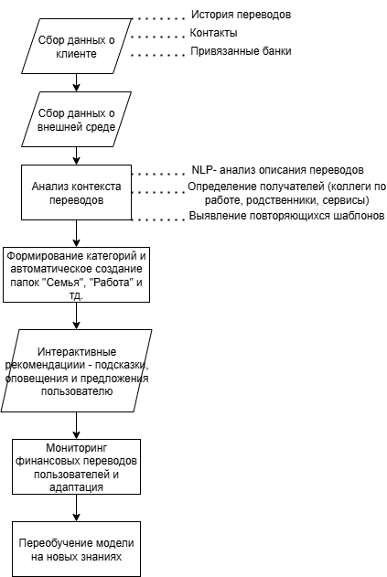

- Почему ваши идеи и предлагаемые способы решения должны сработать
- Интеллектуальная персонализация.
ИИ-модель формирует поведенческие профили клиентов, повышая точность классификации.
- Снижение когнитивной нагрузки.
Пользователь получает структурированную историю без ручных действий.
- Кросс-банковая совместимость.
Интеграция через API и СБП позволит видеть всю картину переводов, независимо от банка.
- Эффект вовлеченности.
Визуализация и уведомления стимулируют пользователя чаще использовать приложение.
- Обучаемость.
Чем дольше клиент пользуется ассистентом, тем точнее алгоритм – как в «умных рекомендациях» Spotify или Яндекс.Музыки.
- Выгода для банков и НСПК.
Рост удержания клиентов, снижение нагрузки на поддержку, повышение прозрачности денежных потоков в СБП.

3 карточка идей
ИИ АССИСТЕНТ ДЛЯ АНАЛИЗА ДЕНЕЖНЫХ ОСТАТКОВ

- В какой сфере вы хотите искать проблемы и решения и почему?
Финансовая сфера – управление личными расходами и остатками средств.
Многие пользователи онлайн-банков не понимают, сколько реально у них остаётся денег в конце месяца. Они не видят динамику доходов и расходов, не различают постоянные и переменные траты, не умеют планировать излишек.
На фоне нестабильной экономической ситуации, роста цен и инфляции в России грамотный анализ денежных остатков становится ключевым инструментом финансовой устойчивости и осознанного потребления.

- О каких проблемах в выбранной вами сфере вам известно? Охарактеризуйте их кратко
Со стороны России:
- Низкий уровень личного финансового планирования снижает общий объём частных сбережений.
- В условиях инфляции граждане теряют покупательную способность, не перераспределяя средства эффективно.
Со стороны клиентов:
- Отсутствие привычки вести учёт доходов и расходов.
- Сложно понять, куда уходит зарплата – трат много, но аналитика неочевидна.
- Приложения показывают баланс, но не прогнозируют остаток на конец месяца.
- Люди не видят «среднего остатка» – и не знают, сколько могут отложить.
- Непонимание различий между фиксированными (аренда, коммуналка) и переменными расходами (еда, покупки, развлечения).
Со стороны банков:
- Клиенты не используют аналитические разделы, т.е. низкая вовлечённость.
- Отсутствие прогнозных инструментов – только факт расходов.
- Потенциальная упущенная выгода: банк не предлагает клиенту, куда вложить излишек (вклад, инвестиции, накопсчёт).

- Как эти известные проблемы – КЛИЕНТСКИЕ БОЛИ - решаются?
- Сбербанк, ВТБ, Т-Банк показывают структуру расходов и категорий, но не прогноз остатка.
- Тинькофф Инвестиции и «СберСоветник» предлагают вложить деньги, но не объясняют, сколько можно реально инвестировать без ущерба.
- Зарубежные решения (Revolut, Monzo, N26) имеют прогнозные функции, но без адаптации к российским реалиям (СБП, зарплатные циклы, сезонные колебания).
- Финансовые приложения (CoinKeeper, ZenMoney) требуют ручного ввода, что снижает вовлечённость.

- Из каких источников вы получили данные о проблемах и решениях в этой сфере?
Сайты и приложения Сбер, ВТБ, Т-Банк, Райффайзен (анализ UX).
Анкетирование знакомых:
1. Сталкивались ли вы с ситуациями, когда вы не понимали откуда у вас деньги и куда они тратятся в течении месяца?
2. Сможете сказать сколько примерно денег остается в конце месяца?
3. Хотели бы чтобы анализ ваших средних (постоянных, переменных) доходов и расходов представлялись в удобном виде с расчетом остатка финансов к концу месяца?
Опрошенные сталкивались с подобными случаями, когда происходит путаница в доходах и расходах, особенно молодое поколение. Никто не смог примерно сказать какой денежный остаток будет в конце месяца и были трудности с анализом своих средних доходов и расходов, из-за чего пользователи с энтузиазмом согласились с полезностью сервиса анализа доходов и расходов и денежного остатка.

- Почему известные вам способы решения проблем не являются «идеальными»?
- Нет автоматического прогноза на основе ИИ – только статичные графики.
- Нет предсказания остатка денежных средств клиента
- Нет связи между доходами и расходами: анализ идёт отдельно.
- Нет выделения фиксированных и переменных расходов.
- Отсутствует функция «что можно сделать с остатком» – потратить, вложить, отложить.
- Рекомендации не учитывают личные цели, периодичность зарплаты, сезонные траты.

- Вы придумали способы решения (ТАБЛЕТКА ОТ КЛИЕНТСКОЙ БОЛИ)? Отлично! Очень кратко охарактеризуйте их.
Создать ИИ-АССИСТЕНТА ДЛЯ АНАЛИЗА ДЕНЕЖНЫХ ОСТАТКОВ, который автоматически:
- анализирует поступления и расходы клиента (по категориям и регулярности),
- разделяет их на фиксированные (аренда, подписки, кредиты) и переменные (еда, развлечения, транспорт),
- прогнозирует остаток средств на конец месяца,
- предлагает варианты использования (сохранить, инвестировать, потратить рационально).
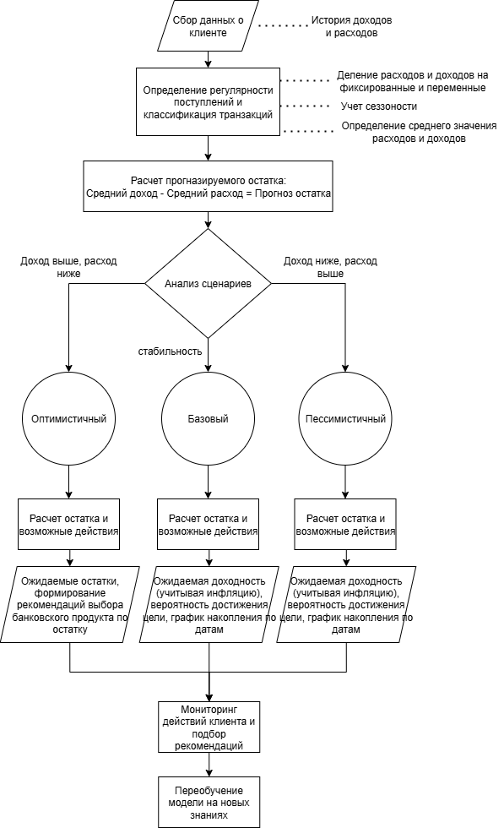

- Почему ваши идеи и предлагаемые способы решения должны сработать
- Персонализация и автоматизация.
Пользователь не вводит данные вручную – всё берётся из транзакций и банковских API.
- Прогнозирование.
ИИ видит тренды трат и заранее предупреждает об отклонениях.
- Финансовое просвещение.
Пользователь впервые получает чёткий ответ: «Сколько останется в конце месяца и куда это деть».
- Вовлечённость и доверие.
Понятные визуализации и рекомендации повышают интерес к приложению.
- Интеграция с другими ИИ-модулями.
Можно связать с ассистентами для сбережений и переводов (из карточек 1 и 2), т.е. единая «экосистема финансового интеллекта» пользователя.
- Польза для банков и НСПК.
Рост удержания клиентов, повышение грамотности, увеличение доли сбережений и инвестиций.

